|  |  |  |
| --- | --- | --- |
|  | **Carátula para entrega de prácticas** | |
| Facultad de Ingeniería | | Laboratorio de docencia |

Laboratorios de computación

salas A y B

|  |  |
| --- | --- |
| *Profesor:* | Karina García Morales |
| *Asignatura:* | Fundamentos de la programación |
| *Grupo:* | 21 |
| *No de Práctica(s):* | 1 |
| *Integrante(s):* | Giovanni E. Flores Bolaños |
| *No. de Equipo de cómputo empleado:* | 46 |
| *No. de Lista o Brigada:* | 20 |
| *Semestre:* | 2020-2021 |
| *Fecha de entrega:* | 20/08/2019 |
| *Observaciones:* |  |
|  |  |

CALIFICACIÓN: __________

**Título**

La computación como herramienta de trabajo del profesional de ingeniería

**Objetivos**

Objetivo: Descubrir y utilizar herramientas de software que se ofrecen en Internet que permitan realizar actividades y trabajos académicos de forma organizada y profesional a lo largo de la vida escolar, tales como manejo de repositorios de almacenamiento y buscadores con funciones avanzadas.

**Desarrollo de la Práctica**

Bueno en esta práctica hicimos demasiadas y distintas actividades las cuales fueron:

Act.1: Google forms que lo abrimos desde nuestro correo de gmail,es una aplicacion la cual lo utilizamos para formular encuestas de lo que uno quiera y después enviarsela a la persona o personas que quieras directamente a su correo y ellos al contester las respuestas las podremos ver mediante gráficas que la misma aplicación realiza para entender mejor.

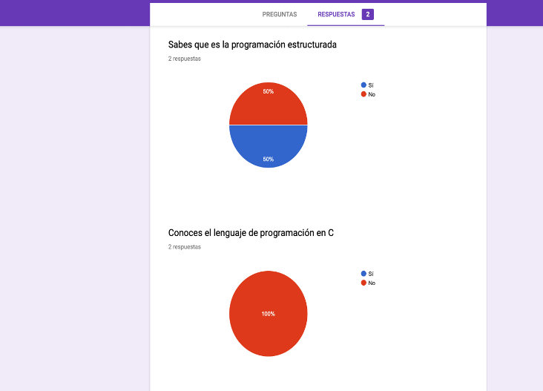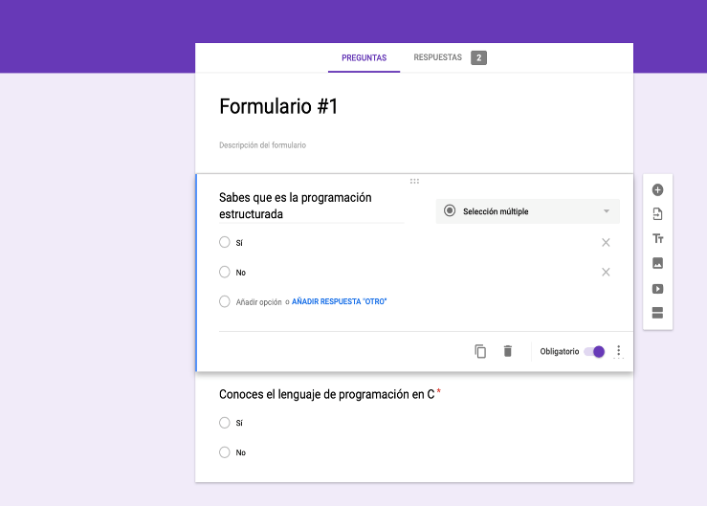

Act.2: Mediante nuestro correo de Hotmail se puede utilizar la aplicación OneNote .En el cual lo utilizamos como una libreta de papel, para pegar una imagen de maps de donde queríamos estar y marcar exactamente el lugar, y todo se queda guardado en la nube.

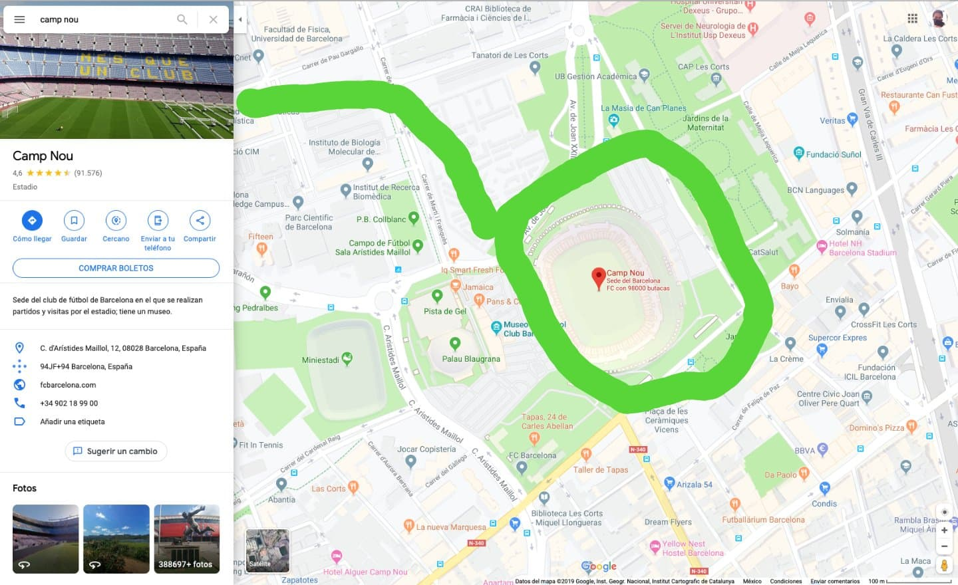

A partir de aquí comenzaron las búsquedas de internet, pero cada una de manera especial.

Búsqueda #1: Para encontrar todas las imágenes de una cosa u otra utilizamos (or) pero si queremos que no contengan alguna palabra se utiliza (-)

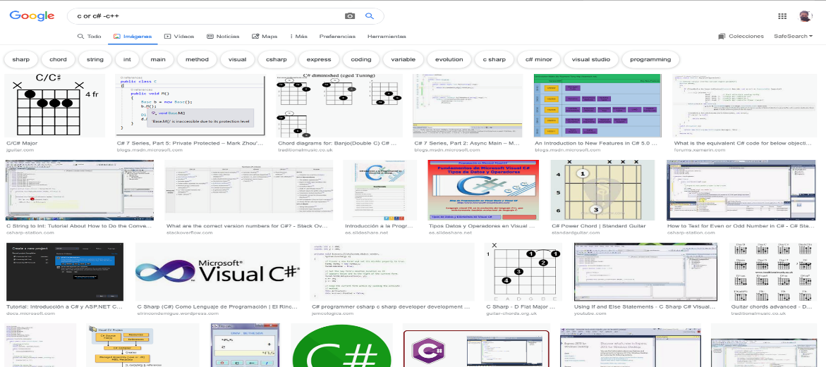

Búsqueda #2: Para encontrar todos los datos pertenecientes sólo de algo que queramos se coloca la palabra u oración, pero entre comillas.

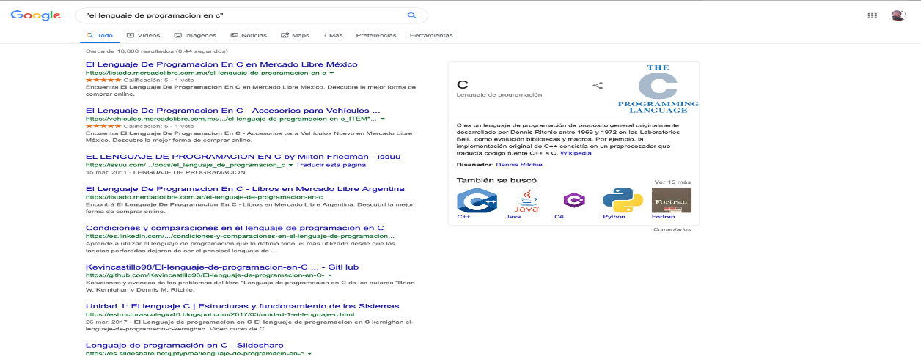

Búsqueda #3: No es necesario incluir palabras como los artículos (el, la, los, las, un, etc.), pero en caso de ser necesario se coloca el signo de “+” para que en la búsqueda se agregue la palabra a la hora de encontrar las paginas.

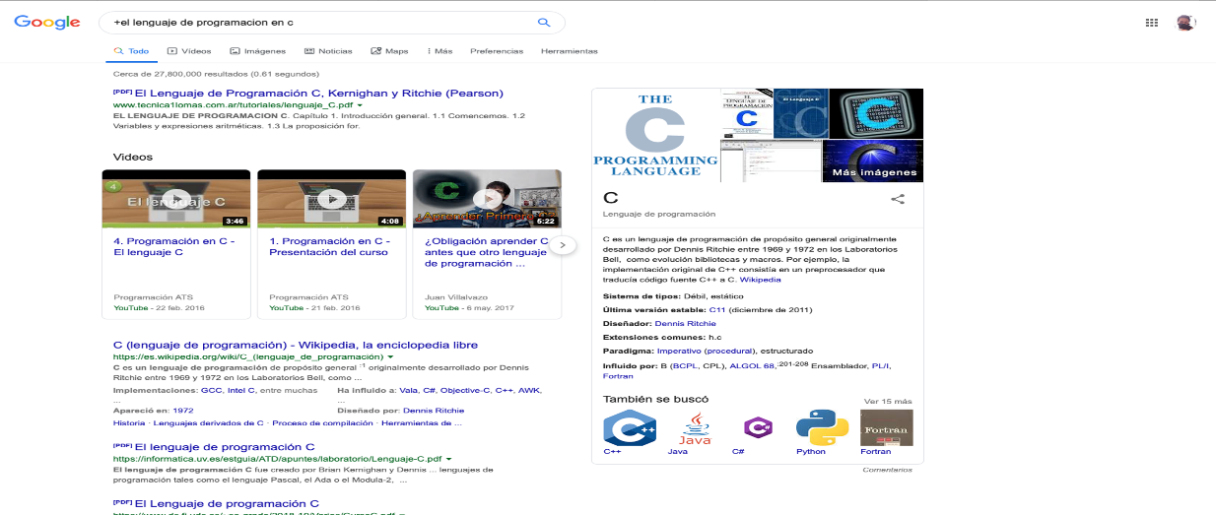

**Comando para buscar en internet**

Búsqueda #4: Consiste en el comando “define: (la palabra que quieras) “ para saber únicamente el significado de esa palabra.

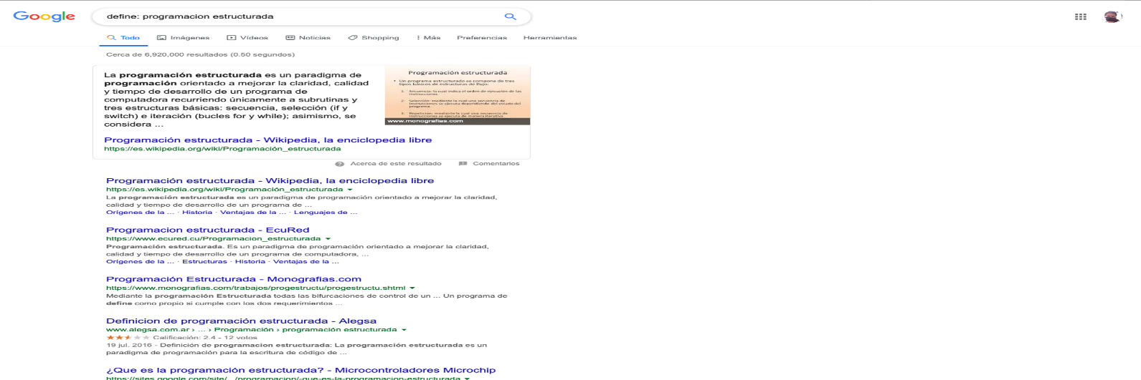

Búsqueda #5: site: ayuda a buscar sólo en un sitio determinado,(~) indica que encuentre cosas relacionadas con una palabra(...)sirve para buscar en un intervalo de números, en este caso de año.

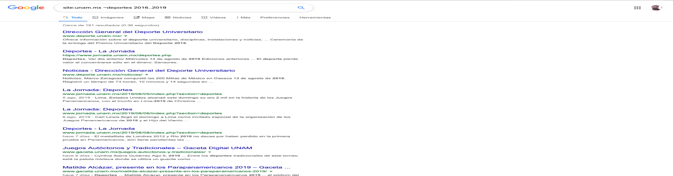

Búsqueda #6: Intitle:”palabra” se encarga de encontrar páginas que tengan la palabra como título. Intext: para restringir los resultados donde se encuentre un término en específico.

Filetype: para realizar la búsqueda y obtener un tipo de documento en particular.

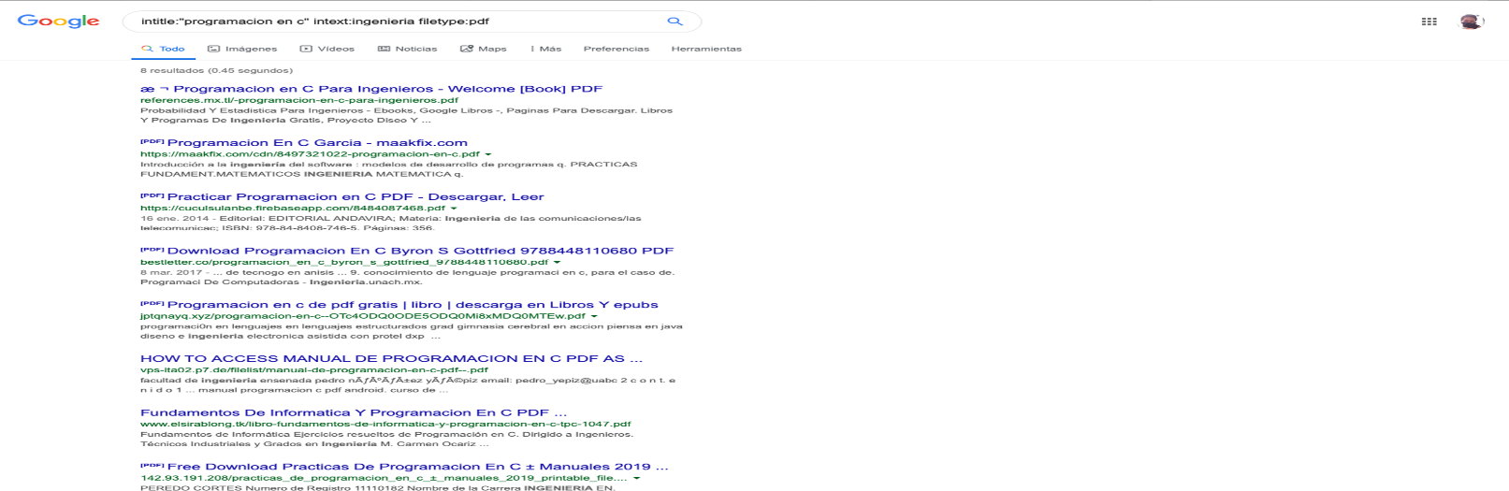

Búsqueda #7: Ponemos cualquier operación matemática en el buscador de google y nos da el resultado colocando inmediatamente una calculadora.

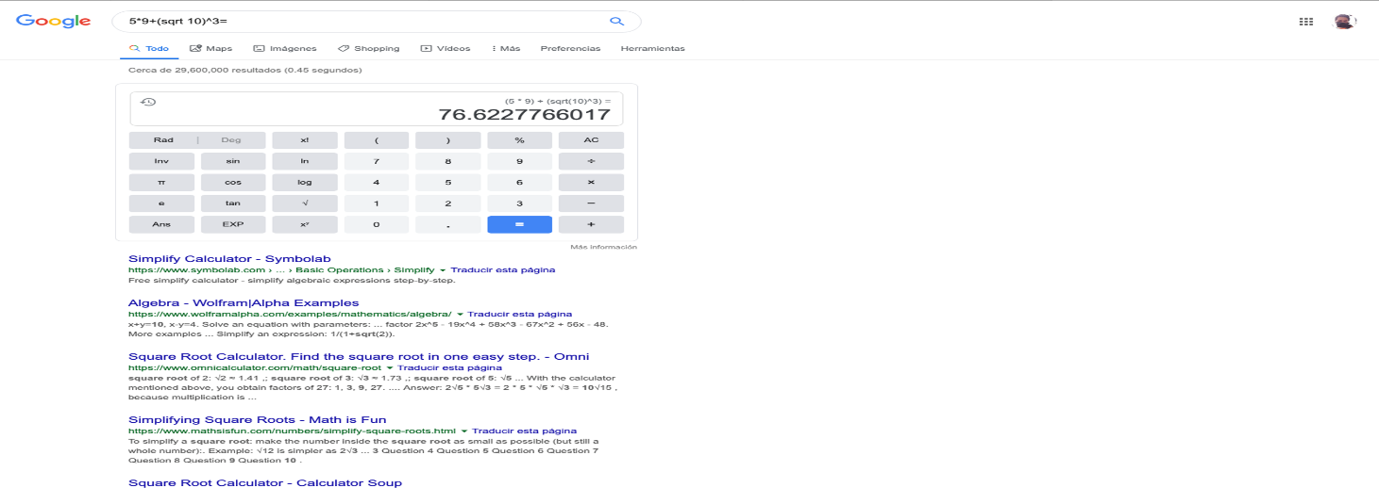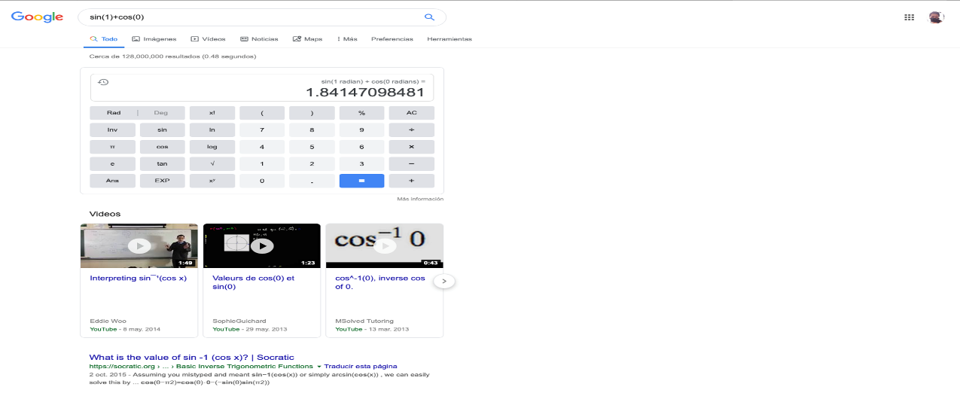

Búsqueda #8: Igual cuenta con un convertidor de unidades. Ya sea de medida o hasta efectivo.

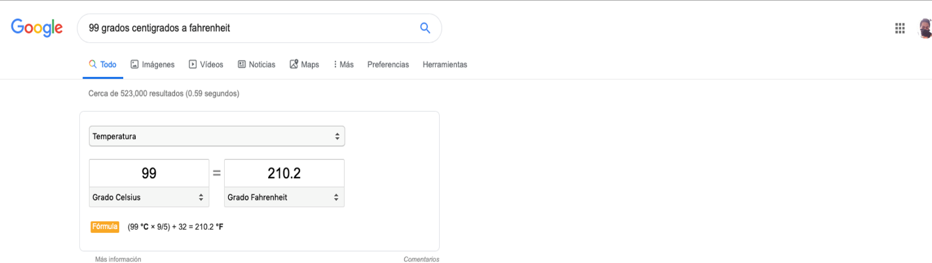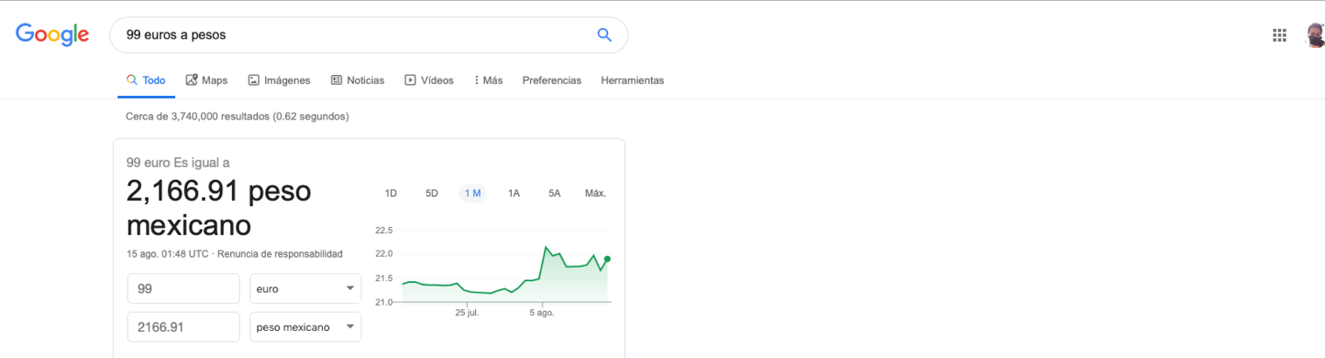

Búsqueda #9: Podemos graficar funciones y hasta definir el intervalo de la función colocando: from -pi to pi.

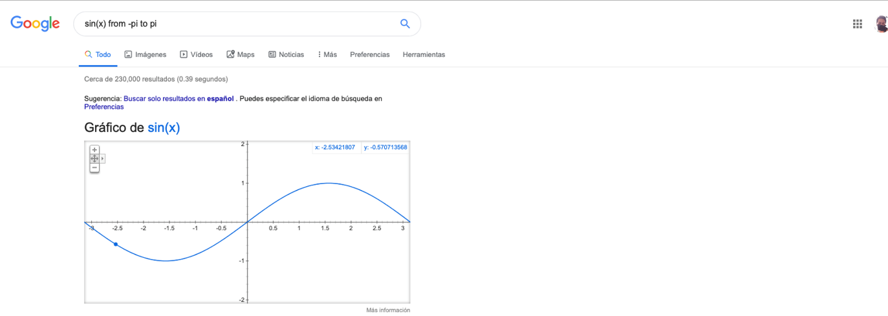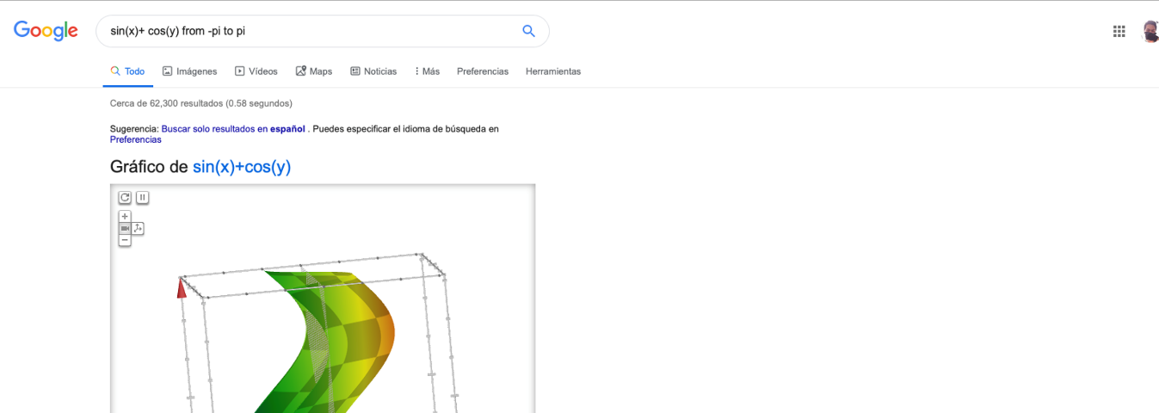

Búsqueda #10: Para esta busqueda primero buscamos “google scholar", y nos manda a "Google Académicos un buscador de Google especializado en artículos de revistas científicas, enfocado en el mundo académico, y soportado por una base de datos disponible libremente en Internet que almacena un amplio conjunto de trabajos deinvestigación científica de distintas disciplinas y en distintos formatos de publicaciones.

Y con el comando author:”nombre” estamos indicando que queremos buscar solo cosas relacionadas con ese autor.

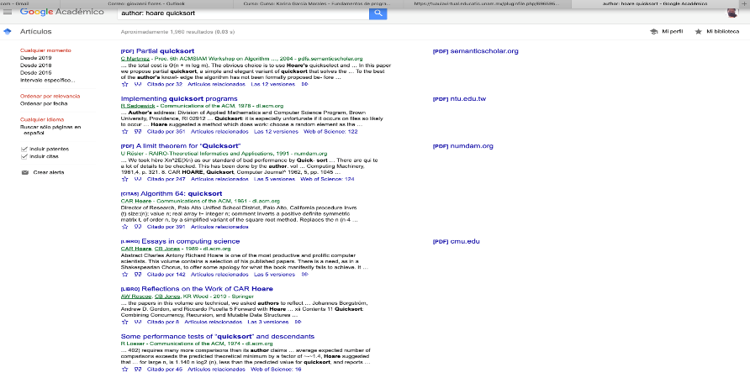

**Ejercicios de la tarea**



Bueno las similitudes que encontré entre mi foto y la relación que encontró el buscador fue principalmente que era una selfie, luego que son personas morenas igual que yo y pues creo yo fue lo que más se nota.

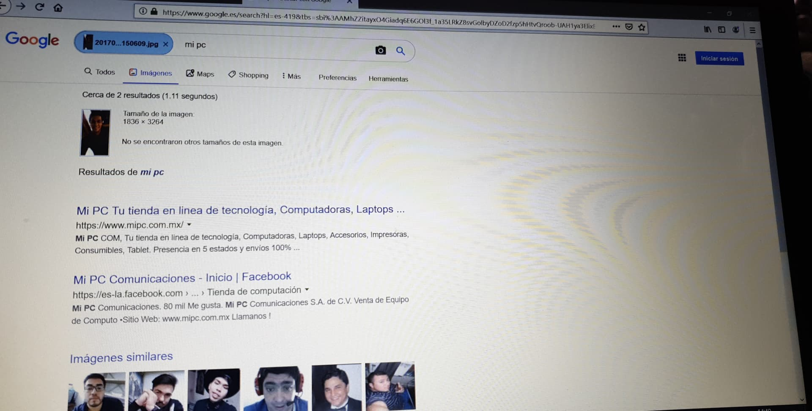

**1.**

**Ventajas de guardar datos en la Nube**

Acceso desde cualquier ubicación geográfica a los datos y aplicaciones. Solo es necesario contar con una buena conexión a internet para disponer de todos nuestros datos y aplicaciones almacenadas en la nube, independientemente del momento, del lugar en que nos encontremos y del tipo de dispositivo con el que se accede.la nube sus ventajas y desventajas

Libre mantenimiento por parte del usuario. la empresa que presta el servicio de almacenamiento se hace cargo de todas las actividades de mantenimiento preventivo y correctivo tanto del hardware como del software.

Actualizaciones a ultimas versiones. La empresa proveedora del servicio se encarga de las actualizar de las aplicaciones informáticas, tanto las utilidades como del software para proteger la integridad de los datos.

Aplicaciones compartidas mas económicas. La utilización de las aplicaciones por varios usuarios, abarata su costo por usuario.

Reducción de la inversión en equipamiento informático del usuario. Debido a la concentración de datos y aplicaciones en la nube, disminuyen los requerimientos técnicos de los dispositivo del usuario tanto a nivel de micro procesadores como de la capacidad de almacenamiento.

Sistema de almacenamiento escalable. El espacio de almacenamiento contratado en la nube, es fácilmente modificable según el aumento o disminución de las necesidades del cliente, sin tener que realizar mayores inversiones para la previsión de posibles soluciones futuras.la nube sus ventajas y desventajas

Seguridad. Todavía no se tiene la certeza total del grado de seguridad que ofrece este sistema de almacenamiento, por norma general, entendemos que son instalaciones que poseen una mayor posibilidad de seguridad en cuanto a desarrollo técnico, mantenimiento, respaldo y acceso a la información que cualquier instalación particular.

**Desventaja de guardar datos en la Nube**

Falta de seguridad. El control de acceso a los datos esta en manos del proveedor de servicio y de los usuarios del servicio por lo que será conveniente prestar atención en la fortaleza de las claves generadas, realizar cambios frecuentes de ellas y no divulgarlas a otras personas.

Privacidad. Nuestros archivos de datos se encuentran ubicados en un lugar remoto por lo que perdemos su control directo y este control pasa a estar a cargo de la empresa proveedora del servicio, por lo que se vuelve fundamental, contratar a una empresa de prestigio.la nube sus ventajas y desventajas

Acceso remoto. El acceso a los datos solo es posible con una conexión fiable a Internet por lo que sin conexión no hay posibilidad de acceso a los datos y a las aplicaciones almacenados en la nube.

Cobertura legal. Hay situaciones en que no esta del todo claro si se debe aplicar la ley de uno u otro país. Suele ocurrir que el cliente esta radicado en un país y los servidores de la empresa que presta el servicio de almacenamiento en uno diferente, por lo que hay dudas sobre cual es la ley que hay que aplicar.

Conflictos de propiedad intelectual. La información de los clientes ya no se encuentra bajo su control, con lo que pueden llegar a surgir problemas sobre su propiedad.

**2.**

**Ventajas**

* Se integra con facilidad y rapidez con el resto de las aplicaciones empresariales.
* Se prestan servicios a nivel mundial proporcionando mayor capacidad, copias de seguridad y la reducción al mínimo de los tiempos de inactividad.
* Requiere una mínima inversión e infraestructura ya que solo es necesario contar con una plataforma en la nube y no hay que instalar ningún software.
* Se actualiza automáticamente.
* La aplicación elegida suele estar disponible para trabajar en horas o días.
* Favorece el uso eficiente de energía.

**Desventajas**

* Se necesita acceso a Internet.
* Existe cierta dependencia de los proveedores de este tipo de servicio confiando en su tecnología y funcionamiento.
* Se modifican continuamente las interfaces de las aplicaciones.
* Posible sobrecarga en los servidores si el número de usuarios es muy alto o no se sigue una política de uso adecuada.

**3.**

**Ventajas**

Entre las principales ventajas de la computación en la nube se encuentran la fácil accesibilidad de esta tecnología, pues sólo se requiere una conexión a Internet para acceder a un amplio abanico de servicios, y pueden utilizarse desde computadoras o dispositivos móviles en cualquier lugar del mundo. La reducción de costes también es una ventaja muy competitiva, principalmente para las empresas, pues la renta de los servicios en la nube, desde almacenamiento hasta software en línea, abarata gastos.

Las cuentas de correo electrónico vienen con una cantidad definida de almacenamiento, que se expande según las necesidades de cada usuario. Así funcionan muchos servicios en la nube, que crecen en recursos de forma automática según la demanda, cualidad que no pueden presumir los sistemas de almacenamiento físicos.

La ventaja más útil de la computación en la nube es la recuperación rápida ante desastres. Un celular robado, un sobrecalentamiento o un café derramado sobre la laptop no son tan dolorosos si la información que guardaban estaba respaldada en la nube. Además, hacer copias continuas de seguridad aliviana las memorias con poca capacidad de computadoras y equipos móviles.

**Desventajas**

Los detractores de la computación en la nube alegan, y con justa razón, la dependencia que genera la computación en la nube a las empresas que proveen sus servicios. Esta centralización de las aplicaciones y almacenamiento de información en los servidores de alguien más no es muy atractiva para todos, y es una de las desventajas de la computación en la nube.

Además de esto, la privacidad es uno de los factores que más preocupaciones provoca sobre la computación en la nube. “La información sensible reside en un centro externo, por lo que podría generar un contexto de alta vulnerabilidad para la sustracción o robo de información”, señala CET.LA.

Si bien los servicios de pago ofrecen opciones de seguridad en sus servidores para mantener la información a salvo, son los servicios gratuitos los que más preocupan a los analistas. En este caso, no hablamos de la versión gratis de Dropbox, sino de Facebook o WhatsApp, que utilizan la computación en la nube para guardar la información de sus usuarios y que han sido protagonistas de varios casos de usuarios hackeados o de robo de datos.

La principal recomendación para reducir las desventajas de la computación en la nube es leer bien los términos y condiciones de los contratos antes de aceptar algún servicio, guardar las contraseñas en un lugar seguro, preferentemente en físico, y cambiarlas constantemente; y en el caso de las redes sociales, ser prudente con la información que compartes y limitar su visibilidad con tus contactos.

**Indica las características, ventajas y desventajas de por lo menos tres servidores de correo**

1.El antiguo Hotmail que ahora es conocido como Outlook por el cambio que Microsoft a hecho al mudar de plataforma, más estable y eficiente que antes, proporciona muchas herramientas más y la cuenta de correo electrónico Outlook nos brinda acceso a todas ellas.

Aún sigue creciendo la cantidad de usuarios que se registran en esta plataforma de correo electrónico y por esto Microsoft sigue desarrollando herramientas y mejorando sus opciones de personalización para brindar a todos estos usuarios un buen servicio.

Ventajas

Como principal ventaja, es el poder registrar una cuenta de manera sencilla, encontrar muchos contactos que se han registrado en este servicio de correo electrónico.

Utilizar nuestra cuenta para el uso del servicio Skype.

Incorporar el chat de Facebook en nuestra bandeja de entrada Outlook.

Permite realizar una búsqueda totalmente personalizable, como palabras incluidas en el texto del mensaje electrónico.

Realizar el envío de correos electrónicos de manera rápida.

Enlazar el correo electrónico de Outlook a muchos otros servicios de Microsoft como Live Store, Office Web App, entre otros.

Desventajas

A veces la carga de un archivo puede fallar.

No marca los correos como importantes, debe ser creada la opción.

Algunos correos llegan a la bandeja de correo no deseado.

En ciertos casos los correos spam no son filtrados e interrumpen en nuestra bandeja de entrada.

Es necesario buscar ciertos correos manualmente cuando no recordamos la dirección.

Esas fueron unos de las características de este correo, Outlook (Hotmail) ventajas y desventajas.

2. Gmail fue creado con el propósito de desbancar a Hotmail y Yahoo lideres del servicio gratuito, de correo electrónico. Es por ello que a lo largo de su desarrollo ha ido puliendo determinados aspectos para ofrecer un servicio completo que satisfaga las necesidades de los usuarios, es así como Gmail

Las ventajas de gmail es que nada más requiere cargarlo una vez y después ya solo se cargara sin necesidad de hacerlo de nuevo, que trabaja de una forma real también dice que es la más llamativa o la llave del éxito, es un buen sistema de búsqueda de gmail es muy interesante y que es similar al buscador de google porque al inscribir una palabra en el correo aparece el mensaje requerido el chat integrado y el chat de gmail es muy interesante, es rápido y que es independiente que quiere decir que abre abre conversaciones de chat, sistemas de etiquetas el correo de google cuenta con un sistema de etiquetas un sistema que permite etiquetar los correos para así tener un mayor orden de las conversaciones.

Ventajas con las que cuenta Gmail:

Gran capacidad de almacenamiento que aumenta progresivamente, ahora tenemos 15 GB de almacenamiento para ser compartidos entre los mensajes y archivos de Gmail, y charlar archivos del historial de Google Drive.

Tu cuenta de Gmail puede permanecer inactiva durante un largo tiempo sin ser cancelada.

El motor de búsqueda está integrado en la interfaz de Gmail, por lo que puedes buscar entre tus correos electrónicos y en todo Internet.

La configuración proporciona un control efectivo spam y los filtros de publicidad no deseada. El sistema mejorado organiza automáticamente nuestro correo deseado en normal, social y promociones, para que no tengamos estos correos mezclados.

Cuenta con un servicio integrado de chat, llamada Google Hangout-antes Google Talk.

Desventajas del Gmail:

Gmail sólo ofrece una capacidad máxima de 25 MB para archivos adjuntos.

Algunas de las aplicaciones de Google están disponibles sólo en algunos idiomas.

En navegadores antiguos la versión normal de Gmail no se carga y tendríamos que cargar la versión HTML, que normalmente tarda mucho en cargar.

Gmail puede ser un poco inestable si nuestra conexión a Internet no es muy rápida siempre presenta algunos errores , como al intentar acceder a la bandeja de entrada o a otras aplicaciones de google.

Gmail no muestra ventanas emergentes, anuncios de banners no orientados ni advertencias para adquirir urgentemente espacio de almacenamiento adicional. Sin embargo, ofrece anuncios de texto relevantes junto al cuerpo de los mensajes, basados en tus búsquedas webs y contenido de mensajes. También verás vínculos a páginas web relacionadas que puedan ser de tu interés. Aunque algunos usuarios pueden ver esto como una ventaja, yo personalmente preferiría que sólo anunciara, como Outlook.com, publicidad sobre servicios de la empresa como puede ser almacenamiento adicional.

3. El correo electrónico de Yahoo inc. Tiene millones de usuarios activos, día a día visitan todas las páginas que tienen que ver con esta empresa. Yahoo mail, el correo electrónico, tiene muchas ventajas sobre otros correos y también puede tener algunas carencias en otras opciones pero a pesar de tener sus fallos, gracias a todas las posibilidades que este servicio de correo electrónico ofrece y a la gran cantidad de usuarios acebos, Yahoo mail es uno de los más grandes en cuanto a correos electrónicos.

Ventajas

Tiene una interfaz muy amigable, y es fácil de utilizar.

Proporciona diversas opciones para ordenar nuestra bandeja de entrada y otros correos indeseados.

Se integra con los otros servicios de Yahoo! Como Yahoo respuestas y Yahoo research.

Tiene soporte en varios idiomas.

Se puede utilizar la misma imagen de perfil en Yahoo mail como en los otros servicios a los que se integra esta cuenta.

Facilita todavía más la comunicación a usuarios que tienen Yahoo mail, por medio de Yahoo Messenger.

Desventajas

Algunas opciones de personalización son poco útiles.

Los correos spam pueden llegar a nuestra bandeja de entrada.

Si dejamos de utilizar la cuenta por alrededor de medio año esta es marcada como inactiva.

La mayoría de usuarios que utilizan el Yahoo Mail no utilizan los otros servicios como Yahoo respuestas, suele ser utilizado por menos usuarios por lo que a veces no se obtienen buenas respuestas.

**Conclusiones**

Para empezar y siendo sinceros de todo lo que hicimos en esta práctica lo único que conocía era la calculadora, es decir, todo fue nuevo para mi y va a ser de gran ayuda muchas cosas que aprendí como por ejemplo las búsquedas especializadas para no estar buscando en tantas paginas diferentes y que no sean ni del tema que estoy buscando.

Me gusto mucho la práctica ya que fue didáctica y paso a paso me fui perdiendo un poco pero ya que me explicaron la maestra o compañeros ya salío lo que quería y va a ser difícil aprenderse todas las cosas pero lo escencial se va a quedar.

<https://github.com/giovannipulga/practica-1>

**Bibliografía**

<https://aprendercompartiendo.com/la-nube-ventajas-desventajas/>

<https://vegagestion.es/almacenamiento-la-nube-caracteristicas-ventajas-desventajas/>

<https://comofuncionaque.com/computacion-en-la-nube-ventajas-y-desventajas/>

<https://www.crearcorreo.mx/outlook-hotmail-ventajas-y-desventajas.html>

<https://mkzhost.com/2016/04/28/ventajas-y-desventajas-de-gmail/>

<https://www.crearcorreo.mx/yahoo-ventajas-y-desventajas.html>